**עבודת קיץ – תשפג**

**לעולים מכיתה ט לכיתה י לרמת 3 יחל**

תלמידים יקרים,

עבודת הקיץ נועדה לחזור על החומר שנלמד השנה כהכנה לשנה הבאה.

יש להגיש את העבודה בתחילת השנה.

בתחילת השנה יתקיים מבחן על עבודת הקיץ. תאריך יפורסם בתחילת השנה.

בהצלחה!

**טכניקה לאגברית:**

1.פתרו את המשוואות הבאות:

א. חוק פילוג:

$4(2x – 2) – 5(x + 8) = –45$

ב. חוק פילוג מורחב:

$( x + 2 )( x – 6 ) + 101 = ( 2x – 5)( x + 3 )$

ג. מערכת משוואות:

$4x+3y=-6$

$y=2x-7$

**משוואת הקו הישר:**

2.נתונים שני ישרים: $y=x+1$, $x-2y=12$ 3

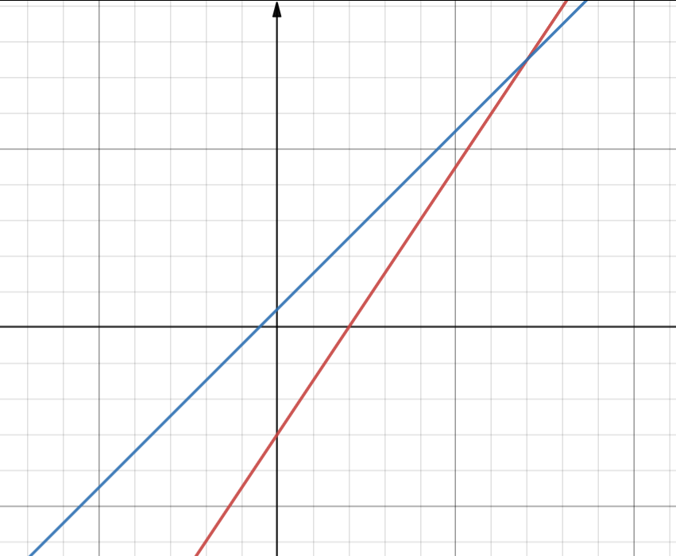

א. על איזה מהישרים נמצאת כל אחת מהנקודות הבאות?

$(0,-6), (14,15), (2,3)$

ב. נקודה P היא נקודת החיתוך בין שני הישרים. מצאו את שיעורי הנקודה P.

ג. הנקודה A היא נקודת החיתוך של הישר $y=x+1$ עם ציר ה X.

הנקודה B היא נקודת החיתוך של הישר $x-2y=12$ 3 עם ציר ה X.

מצאו את שיעורי הנקודות A,B.

ד. חשבו את שטח משולש ABP.

**בעיה מילולית:**

3. שלושה תלמידים קנו בחנות למכשירי כתיבה:

דנה קנתה 2 עפרונות ו- 4 מחברות, ושילמה 20.₪

נדב קנה 3 עפרונות ו- 6 מחברות, ושילם 30.₪

גליה קנתה עיפרון אחד ו- 2 מחברות ושילמה 12.₪

התלמידים טענו שהמוכר טעה באחד החישובים, א. האם הם צודקים? הסבירו.

ב. האם תוכלו למצוא מחיר של עיפרון ומחיר של מחברת? הסבירו.

ג. אריאל קנה באותה חנות 4 עפרונות ו- 2 מחברות ושילם 16 .₪ האם כעת ניתן למצוא מחיר של מחברת ומחיר של עיפרון? אם כן, מצאו אם לא, הסבירו.

**קריאת גרפים:**

4.נהג יצא לדרך עם מכוניתו כשבמְכל הדלק של המכונית כמות מסוימת של דלק. לאחר מספר קילומטרים עצר הנהג בתחנת דלק למלא דלק.

הוא נהג עד שבמְכל היו 5 ליטרים בלבד ונורת הדלק נדלקה.

לפניכם גרף המתאר את מצב הדלק במכונית.

א. מה היתה כמות הדלק במְכל בתחילת הנסיעה?

ב. באיזה מרחק מתחילת נסיעתו מילא דלק?

ג. כמה דלק מילא במְכל בתחנת הדלק?

ד. כמה ק"מ נסע מתחנת הדלק עד שהנורה נדלקה?

ה. כמה קילומטרים נסע הנהג על כל ליטר דלק לאחר שמילא דלק בתחנת הדלק?

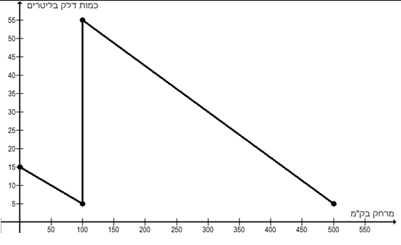

**מערכת צירים:**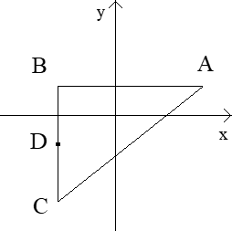

5 .הנקודות (C(-2,-3) ,B(-2,1) ,A(3,1 הן שלושה קודקודים של משולש.

א. חשבו את שטח המשולש ABC.

ב. הנקודה D היא אמצע הצלע BC.

מצאו את שיעורי הנקודה D.

ג. חשבו את שטח המשולש ABD.

ד. חשבו את שטח המשולש ACD.

ה. חשב את היקף המשולש ACB.

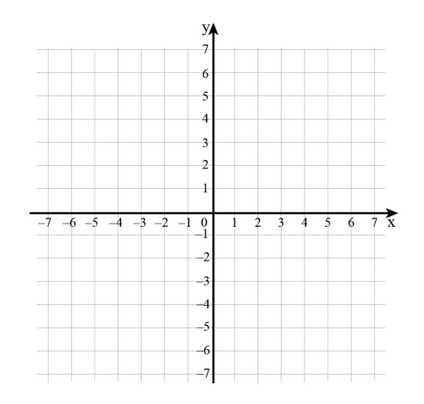

6. נתונים שלושה קודקודים של מקבילית $C(3,3) , B(-4,0) , A(0,0)$.

א. סמנו את הקודקודים במערכת הצירים.

ב. סמנו במערכת צירים את הקודקוד הרביעי של המקבילית ורשמו את השיעורים שלו.

ג. חשבו את שטח המקבילית שיצרתם.

ד. חשבו את היקף המקבילית שיצרתם.

ה. דן אמר " אני חושב שאפשר ליצור 3 מקביליות שונות" האם דן צודק? אם כן, שרטטו במערכת צירים 3 מקביליות ששלושת הקודקודים שלה הם הקודקודים הנתונים.



7.הנקודות $, A(-4,4)) , B(-4,-2)$ הם שני קודקודים של משולש.

א. סמנו אותן במערכת הצירים.

ב. שרטטו משולש שהקטע AB הוא אחת מצלעותיו ושטחו 15 משבצות.

ג. חשבו את היקף המשולש ששרטטתם.

ג. האם קיימים משולשים נוספים המקיימים את הדרישה? אם כן, שרטטו עוד שני משולשים כאלה. אם לא, הסבירו.

**פונקציה ריבועית:**

8. לפניכם גרף הפונקציה: $y=x²-4x-5$.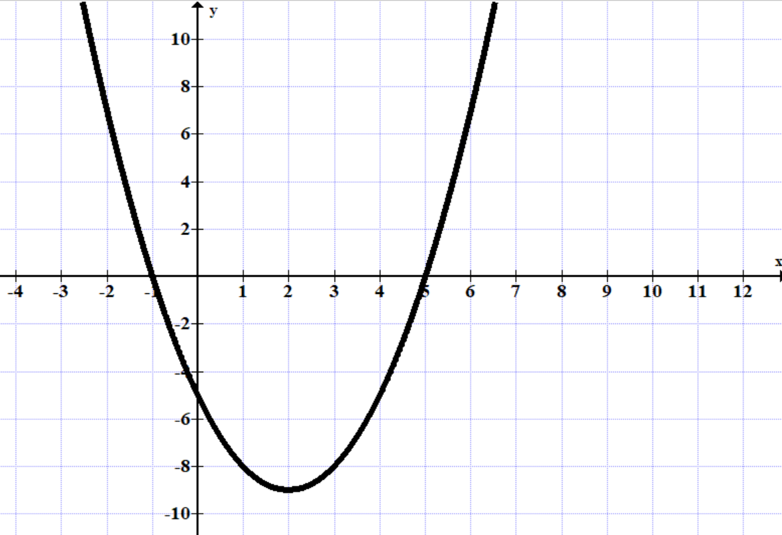

א. פתרו באמצעות הגרף את המשוואה: $x²-4x-5=0$

ב. הציבו את הפתרונות שקבלתם ובדקו תשובתכם.

ג. מצאו את שיעורי קודקוד הפרבולה.

ד. האם הנקודה $(2, -9)$ נמצאת על גרף הפונקציה? נמקו.

9. נתונה הפונקציה $y=x²-4x+5$.

א. מהו ערך הפונקציה עבור $x=2$ ועבור $x=-1$?

ב. מצאו את שיעורי הקודקוד של הפונקציה.

ג. מצאו את שיעורי נקודות החיתוך של הפונקציה עם הצירים.

ד. רשמו את התחום שבו הפונקציה עולה.

ה. רשמו ערך של $x$ שעבורו הפונקציה חיובית, וערך של $x$ שעבורו הפונקציה שלילית.

ו. עבור אילו ערכים של $x$ ערך הפונקציה שווה ל- 5?

ז. שרטטו את גרף הפונקציה.

10. שרטטו פרבולות להן התכונות הבאות:

א. לפרבולה יש מקסימום בנקודה (3,0 ) ואחת מנקודות החיתוך שלה היא (0,2).

ב.קודקוד הפרבולה בנקודה (2,-1-) ואחת מנקודות החיתוך שלה בנקודה (0,0) .

ג.קודקוד הפרבולה בנקודה (3,-1 ) ואין לה נקודות חיתוך עם הציר x.

11. קליע נורה מתותח, גובה הקליע במטרים לפי הזמן בשניות מתואר באמצעות הפונקציה: 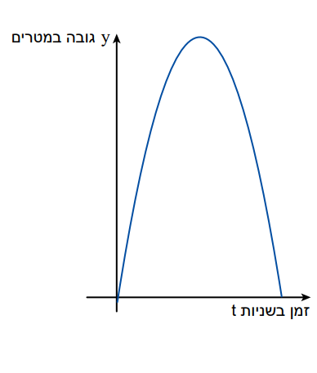

$y=15t-5t²$

לפניכם סקיצה של גרף הפונקציה.

א. לאחר כמה זמן יגיע הקליע שוב לקרקע?

ב.לאחר כמה זמן יגיע הקליע לגובהו המקסימלי? מהו הגובה המקסימלי?

ג.באיזה גובה יהיה הקליע לאחר שנייה מזמן היריה? ד.האם הקליע יגיע שוב לגובה הזה? אם כן, אחרי כמה שניות?

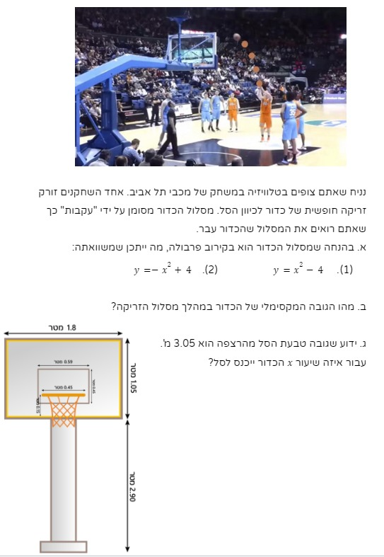

12. נניח שאתם צופים בטלוויזיה במשחק של מכבי תל אביב.

אחד השחקנים זורק זריקה חופשית של

כדור לכיוון הסל.

מסלול הכדור מסומן על ידי "עקבות"

כך שאתם רואים את המסלול שהכדור עבר (כמתואר בתמונה).

א. בהנחה שמסלול הכדור הוא בקירוב פרבולה, מה ייתכן שמשוואתה:

1. . $y=x^{2}-4$ (2). $y=-x^{2}+4$

ב. מהו הגובה המקסימלי של הכדור במהלך מסלול הזריקה? (כתבו תשובה במטרים)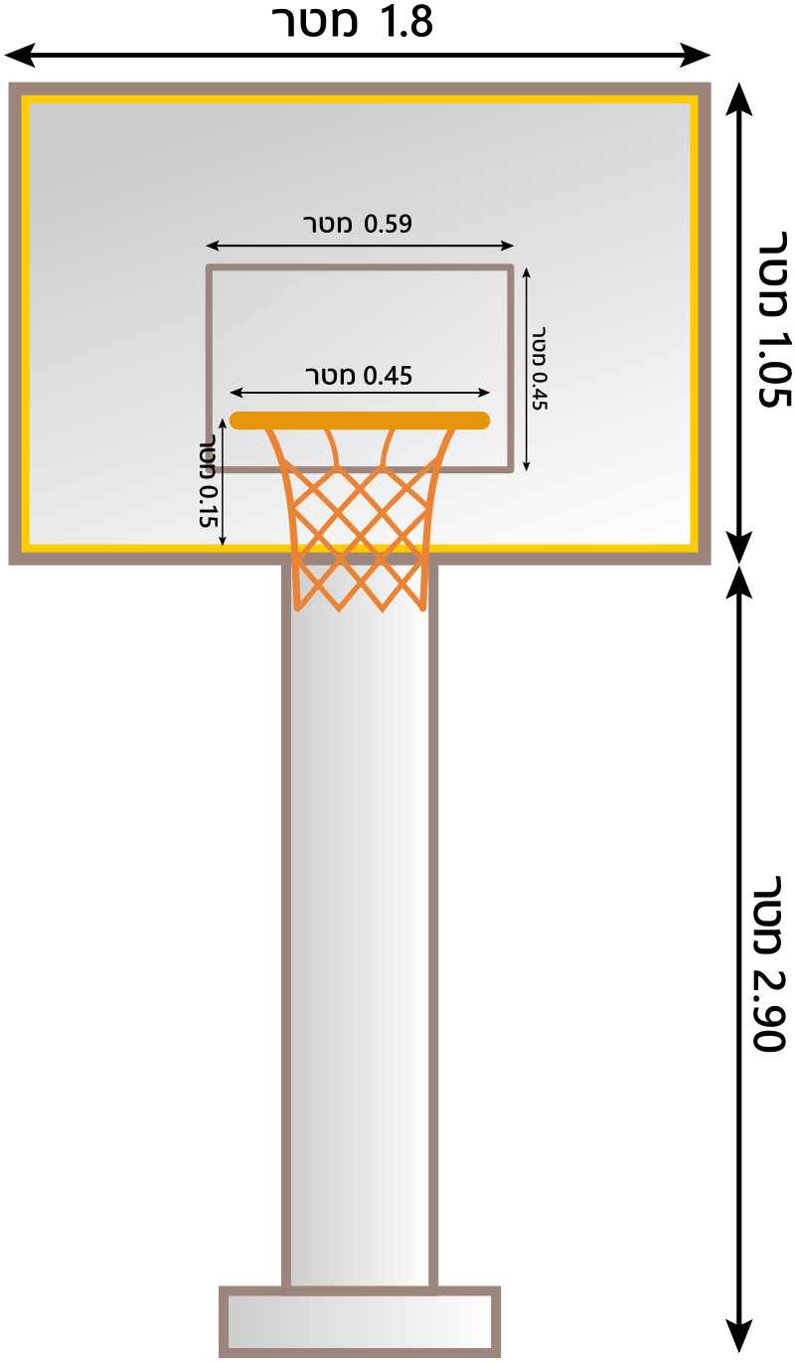

ג. היעזרו בתיאור הסל בתמונה ובמידות הנתונות

וחשבו כמה שיותר היקפים ושטחים של צורות המופיעות בשרטוט.

[תמונות מתוך ויקיפדיה](https://he.wikipedia.org/wiki/%D7%9B%D7%93%D7%95%D7%A8%D7%A1%D7%9C)

13.בחנות משחקי מחשב מוכרים את המשחק "תרגלתי הצלחתי" ב 120 ₪ לעותק. במחיר זה, מצליחים למכור 40 משחקים בשבוע. איש המכירות של החנות טוען כי כל הורדת מחיר ב – 5 ₪ למשחק תאפשר לחנות למכור 10 משחקים נוספים בכל שבוע.

א. השלימו את הטבלה הבאה בהתאם לנתון בשאלה:

| מספר ההוזלות  (ב 5 שקלים כל פעם) | מחיר של משחק | מספר משחקים שיימכרו  (10 משחקים נוספים) | ההכנסה מהמכירה |
| --- | --- | --- | --- |
| 0 | 120 | 40 | 4800 |
| 1 | 115 | 50 | 5750 |
| 2 |  | 60 |  |
| 3 | 105 |  |  |
| 4 |  |  |  |
| 5 |  |  |  |

ב. סמנו ב x את מספר הפעמים שהחנות תוריד את המחיר ב- 5 שקלים.

1. בטאו, באמצעות x, את המחיר של משחק לאחר x הוזלות (5 ₪ בכל פעם).
2. בטאו, באמצעות x, את מספר המשחקים שנמכרו לאחר x הוזלות (10 משחקים נוספים כל פעם).
3. לפניכם 3 פונקציות. איזו מהפונקציות הבאות מתארת את ההכנסה של החנות ממכירת משחקים במחיר שהתקבל לאחר x הוזלות?

$y=(120-5x)(40+10x)$

$y=\frac{120-5x}{40+10x}$

$y=\left(120-5x\right)+(40+10x)$

**גיאומטריה חישובית:**

14.תושבי יישוב קהילתי החליטו לבנות מגרש משחקים לילדי הישוב.

אדריכל תכנן את המגרש בצורה של מלבן ושני חצאי עיגולים שווים (ר' ציור).

הצלע הארוכה של המלבן גדולה פי 2 מהצלע הקטנה, והצלע הקטנה שווה לקוטר של חצי העיגול.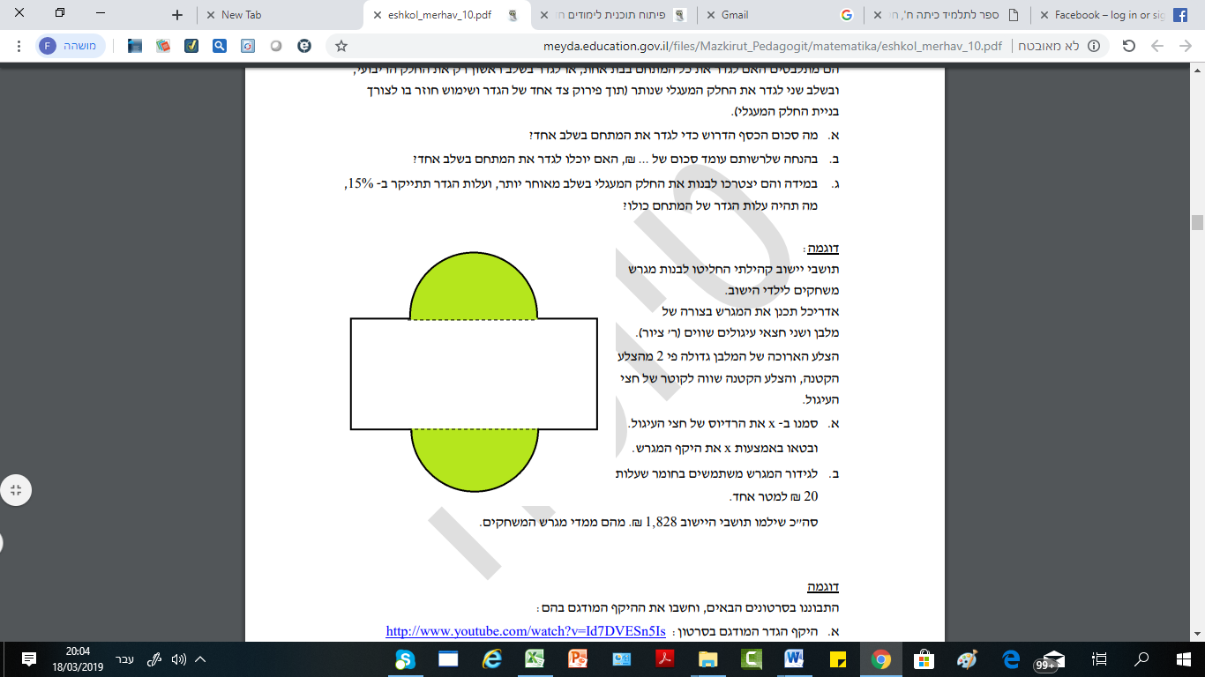

נתון כי רדיוס המעגל שווה ל- 5 מטרים.

א. חשבו את אורך הצלע הקטנה.

ב. חשבו את היקף המגרש.

ג. כדי לגדר את המגרש משתמשים בחומר שעלותו 12 ₪ למטר.

מהי העלות הנדרשת על מנת לגדר את המגרש?

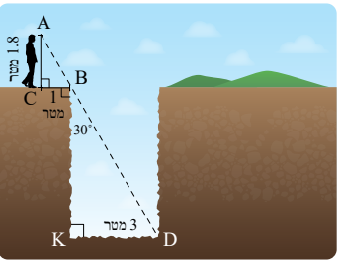

15.בשרטוט שלפניכם דניאל מתבונן בתחתית של בור

(AD קו ישר).

א. הסבירו מדוע המשולשים דומים.

ב. חשבו את עומק הבור (BK).

ג. חשבו את אורך הקטע BD.

16. נתון מלבן ABCD בתוכו חסום המרובע EFGH.

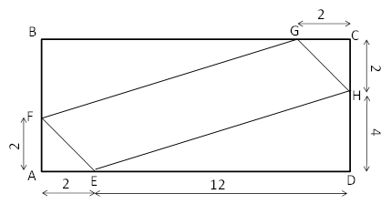

א. חשבו את השטח של EFGH.

ב. חשבו את אורך האלכסון EG(של EFGH).

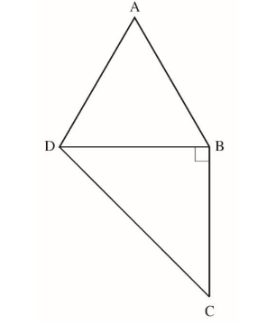

17. בסרטוט שלפניכם שני משולשים.

משולש ABD הוא שווה-צלעות ומשולש DBC הוא ישר-זווית ושווה-שוקיים.

א. מהו גודל $∢ADC$?

ב. נתון גם ש- 5 ס"מ = AB .

מהו היקף המרובע ABCD בס"מ?